
يوتيوب Youtube
~~~~~~~~~~~~~~
- تعريف الموقع
~~~~~~~~~~~~
هو أكبر موقع على شبكة الانترنت يسمح للمستخدمين برفع ومشاهدة ومشاركة مقاطع الفيديو بشكل مجاني. كمستخدمين عاديين لا نعرف تفاصيل كثيرة عن هذا الموقع الضخم وفي هذا الموضوع سأبيّن لكم بعض المعلومات والحقائق الشيقّة عن موقع اليوتيوب , كم يستهلك من الباندويث ومن قام بتأسيسه , متى تم شراء الدومين وكم استمر تطوير الموقع قبل اطلاقه , من هي الدول التي تقوم بحجبه , كم هي تكلفة الموقع شهرياً , كم موظف يعمل بالشركة وأين مقرها , من هو الموقع الذي عانى كثيرا بسبب دومين موقع اليوتيوب والمزيد من المعلومات والصور الشيقّة.
- مؤسسي موقع يوتيوب
~~~~~~~~~~~~~~~~~
مؤسسي موقع اليوتيوب (كلهم خريجي جامعات) هم ثلاثة موظيفن سابقاً في موقع PayPal وتعرفوا على بعض هناك , ودار حديث بينهم عن احتمال انجاز مشاريع مستقبلية. وهذا الحديث تحول الى شيئ عملي عندما قام موقع EBay بشراء موقع PayPal بمبلغ 1.35 بليون دلاور وعلى اثر ذالك تلقى الزملاء الثلاثة مكافأة مالية ساعدتهم على الانطلاق.
فكرة موقع اليوتيوب نشأت عندما كانوا في حفلة لأحد الأصدقاء وهنالك التقطوا مقاطع فيديو وأرادوا أن ينشروها بين زملائهم وفكروا بطريقة مناسبة لكنهم لم يجدوا شيئ ملائم خصوصاً ان الايميل كان لا يقبل الملفات الكبيرة. من هنا بدأت تتبلور فكرة موقع لرفع افلام الفيديو.

- لنتعرف عليهم اكثر
~~~~~~~~~~~~~~~
Hurley Chad (مواليد عام 1977) , عمل مصمما في موقع PayPal وهو , على فكرة , الذي صمم شعار PayPal. متزوج من ابنة المقاول الأمريكي الكبير Jim Clark صاحب مشروع Silicon Valley


Steve Chen

(مواليد عام 1978) , وُلد في تايوان.

Jawed Karim
(مواليد عام 1979) وُلد في المانيا , مؤخراً اقام جمعية لدعم الطلاب الجامعيين للانطلاق في مشاريعهم المميزة.


شرح بالصور لطريقة للتسجيل ورفع الافلام على اليوتيوب
~~~~~~~~~~~~~~~
اولا نضغط على كلمه up sign التي توجد في اعلى الموقع
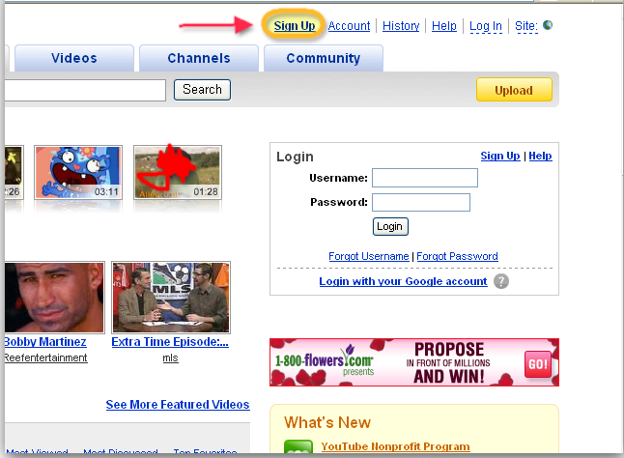
الان الشرح سيكون عن طريق الارقام
~~~~~~~~~~~~~~~~~~~~~
1_اختار اي شئ
2_ اكتب ايميلك
3_ اكتب الاسم الذي تريد به دخول الموقع
4_ ادخل الرقم السري
5_ اعد كتابه الرقم السري
6_اختار اسم الدوله
7_اختار الجنس ان كنت ولد (ذكر) اختار male و female للبنت (انثى)
8_ ادخل الرمز البريدي (اعتقد يقبل اي رقم)
9_ اختار سنه الولاده ويوم الولاده وشهر الولاده
10_ ادخل الاحرف التي توجد في الصوره اسفل الفراغ
11_ اتركها على حالها (يجب ان يكون علامه صح في المربع)
12_اتركها على حالها (يجب ان يكون علامه صح في المربع)
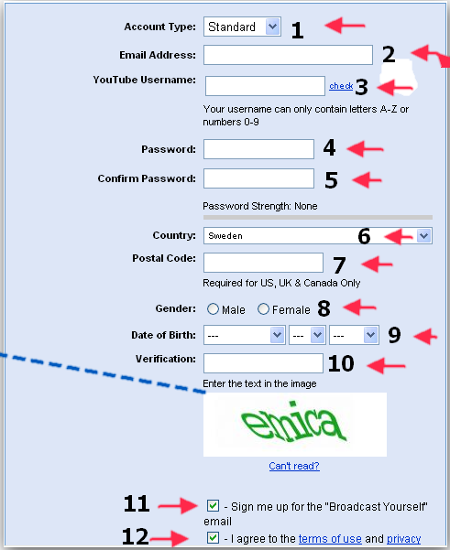
ثم اضغط على كلمه up sign
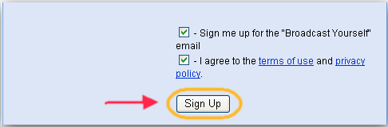
ثم تذهب لتحميل الفديو ستخرج لك النافذه ادناه
ثم تذهب للآيميل وستجد هناك كود انسخه والصقه في المكان المحدد في الصوره التالية
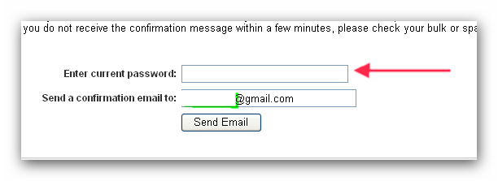
بعد تسجيل الدخول في الموقع اضغط على الأيقونة الصفراء المكتوب بها upload التي ستجدها في أعلى يمين الصفحة
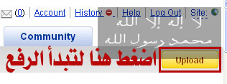
ستظهر لك صفحة جديدة بها خانات فارغة وتستلزم أنت بتعبئتها بما يناسبك ويناسب فيلمك وستجد التالي:
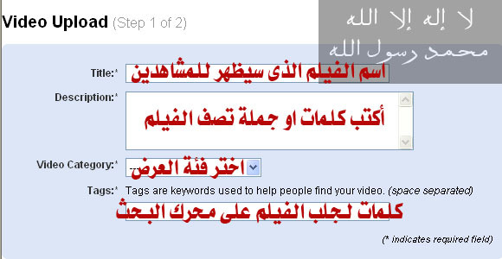
Title
~~~~~~~ وهى خانة اسم الفيلم كما تحب أن يراه المشاهدين
Description
~~~~~~~~~~~ وهى خانة لكي تصف فيها الفيلم وما يحويه ومثلا مكان الفيلم أو زمانه
Video category
~~~~~~~~~~~~~~وهى خانة تصنيف الفيلم في فئات (سياسة \ رياضة \ فن ......الخ )
Tags
~~~~~~ وهى خانة ستكتب فيها كلمات تعبر عن فيلمك لتسهل وصول المشاهد عن طريق البحث
*اضغط على أيقونة video upload a في أسفل الصفحة لتنتقل لمرحلة رفع الفيلم
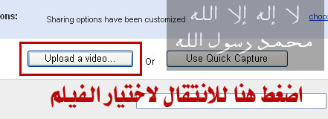
* ستظهر لك صفحة الرفع اضغط فيها على أيقونة Browse لتحدد مكان الفيلم من على جهازك
(يفضل تغيير اسم الفيلم على جهازك قبل الرفع للحفاظ على خصوصياتك )
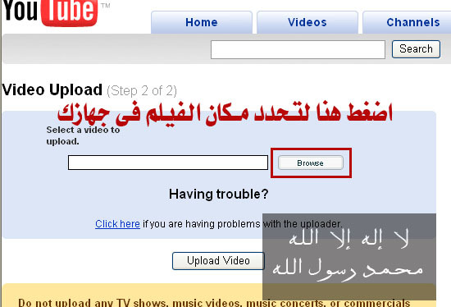
- من نافذة المستعرض قم باختيار فيلمك المطلوب
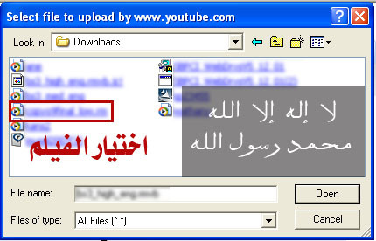
- بعد أن ترى فيلمك مكتوبا في خانة الرفع اضغط على أيقونةupload video لتبدأ عملية الرفع
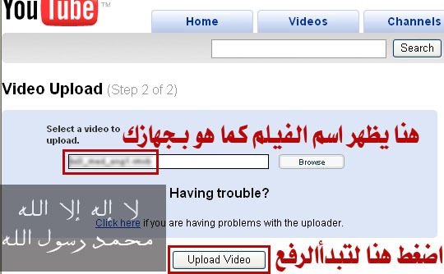
- سترى أن الرفع يعمل وظاهر على مسطرة التحميل
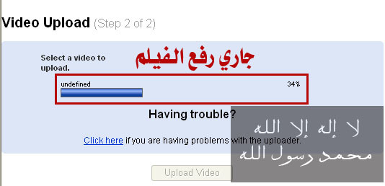
- بعد اكتمال التحميل ستظهر صفحة جديدة تخبرك باكتمال رفع الفيلم وستجد هناك خياران الأول:
تحميل فيلم اخر another video upload والثاني الذهاب لمجلد افلامك Go to my videos
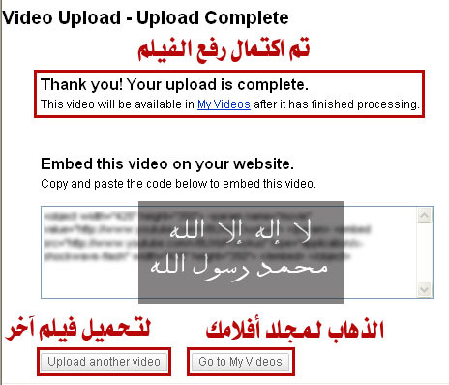
- اذهب إلى مجلد الأفلام الخاصة بك my videos لتجد الفيلم موجودا هناك ويرجى الانتظار لكى يقوم الموقع بتثبيت الفيلم وتعديل امتداده ليصلح عرضه على مستعرض الموقع أما العرض للمشاهدين والباحثين فقد لا يظهر إلا بعد 12 ساعة من التحميل أحيانا

ملاحظات فنية
~~~~~~~~~~
• يشترط أن يكون فيلمك الذي تود رفعه اقل من 10 دقائق واقل من 100 ميجابايت
• إن كان الفيلم طويل فيجب عليك أن تقسمه إلى أجزاء ببرنامج تقطيع مع تحديد الاسم لكل جزء لتعريفه
• الموقع يقبل الرفع لأفلام بامتداد (بأنواعه)AVI , WMV , MOV , MPEG فقط
• إن لم يكن فيلمك من الامتدادات السابقة فقم بتحويل الامتداد باى برنامج لتحويل صيغ الامتداد

• أفضل امتداد من حيث الجودة والحجم هو امتداد MPEG4 (640x480) + MP3 sound
• حاول أن تجد فيلم له صورة واضحة وجيد الصوت وابتعد عن الردئ الجودة فبعض المشاهدين يجذبهم الأفلام ذات الجودة العالية
• ابدأ تجربتك بفيلم صغير الحجم واقل من نصف دقيقة لتتعلم طريقة الرفع ولتلاشى الأخطاء لاحقا
• ضع كلمات تعبر بالتحديد عن فيلمك في خانة TAGS أثناء مرحلة كتابة البيانات فهي التي تجلب فيلمك على
محرك البحث وذلك لتسهيل وصول الفيلم للمشاهد فان كنت تخص المشاهد الاسباني فاكتب كلماتك باللغة الاسبانية
وان كنت تستهدف المشاهدين الألمان فاكتب كلماتك بالألمانية وهكذا وطبعا مع ترجمة اسم الفيلم أيضا
• الأفلام المترجمة أو المدبلجة لها أثر في الحرب الإعلامي فركز عليها جيدا

